EL CLIMA DE NEGOCIOS Y EL SECTOR EMPRESARIAL/ ESPECIAL REFERENCIA AL SISTEMA JUDICIAL PARA HACER NEGOCIOS EN PARAGUAY

VARIABLES DE INCIDENCIA EN LA TRAMITACION DE CAUSAS POR CUMPLIMIENTOS DE CONTRATOS JUZGADOS CIVILES Y COMERCIAL

ANTECEDENTES:

Paraguay figura en el puesto 109 de facilidad para hacer negocios, conforme al informe “Doing Business 2014” del Banco Mundial, el cual proporciona la calificación país en 189 economías del mundo. Para el efecto se miden un número determinado de indicadores por temas, tales como: apertura de negocio, manejo de permisos de construcción, obtención de electricidad, registro de propiedades, obtención de créditos, protección de inversiones, pago de impuestos, comercio fronterizo, cumplimiento de contratos y resolución de insolvencia.
Temas que se relacionan estrechamente con las posibilidades de un país en cuanto a las oportunidades de negocios que se brindan a potenciales inversores, aspecto sumamente importante para el desarrollo socioeconómico del país.
Ante los resultados publicados por el Banco Mundial, el Centro de Estudios Judiciales (CEJ), a través del “Proyecto Mejorar el clima de negocios en Paraguay”, inicia acciones con el objetivo de identificar los aspectos que pueden ayudar a mejorar la calificación relacionada con el tema de “cumplimiento de contrato”.
Para el efecto en un trabajo técnico jurídico, se procedió a seleccionar un número determinado de variables de incidencia que pudieran ser aplicables a la celeridad en el cumplimiento de los plazos procesales de juicios de “cumplimiento de contratos, las cuales fueron calificadas con un peso acorde a su estimada incidencia y organizadas por indicadores y factores.
Este instrumento, utilizada por el Centro de Estudios Judiciales en una herramienta técnica administrativa, que permite calificar el cumplimiento de plazos procesales en juicios ordinarios y determinar los factores internos y externos que atentan contra la celeridad en la resolución de este tipo de conflicto.
Es conveniente aclarar que el presente estudio no pretende ser un diagnóstico sobre la calidad de la gestión jurisdiccional, por cuanto su intención está orientada a determinar en cierta medida “los niveles de riesgo en el cumplimiento de plazos procesales en un tipo de juicio” y orientar sobre las acciones correctivas a corto, mediano y largo plazo, sobre un modelo elaborado participativamente entre el Poder Judicial y la sociedad civil.

- METODOLOGIA EN LA CONSTRUCCION Y APLICACIÓN DE INDICADORES
- Factor,
Se establece como factor el elemento final de análisis que determina el estado o situación de la dependencia objeto.
- Indicador,
Se utiliza como elemento de medición cuantitativa de variables aplicadas a las muestras obtenidas.
- Variable,
Es el elemento de medición, aplicado al objeto de análisis.
- FACTORES DE INCIDENCIA
- Factor externo, mide los aspectos que hacen a los perfiles y acciones impulsadas por los involucrados en la prosecución de un juicio y complejidad del caso.
- Factor interno, mide los aspectos relacionados a los perfiles determinados y acciones establecidas en el sistema jurisdiccional para la atención y resolución de juicios ordinarios.
VARIABLES- ELECCION
Las variables destinadas a medir los índices de incidencia en el cumplimiento de plazos procesales de los juicios ordinarios de “cumplimiento de contratos”, fueron elaboradas teniendo en consideración el Código procesal civil, los procedimientos establecidos por el Poder Judicial para la recepción, registro y administración de causas en los Juzgados Civiles y Comerciales y el sistema de comunicación e información, así como normas relacionadas al manejo de la documentación y archivo a nivel de las Secretarias de los Juzgados

Factor Externo, mide los aspectos que hacen a la demanda, los perfiles y acciones impulsadas por las partes.
INDICADOR | DESCRIPCIÓN
Causa | El conflicto/controversia a ser resuelta.
VARIABLES | DESCRIPCIÓN
Objeto del contrato | Califica el tipo de contrato en controversia, particularmente si se trata de un bien (tangible) o servicio (intangible) a ser adquirido.
Monto del Contrato | Califica por monto los intereses en controversia
Cantidad de involucrados con el contrato. | Califica la existencia de más de un involucrado con la ejecución del contrato en controversia
Perfil del demandado | Califica el perfil de conformidad a si este es una persona natural o jurídica.
Perfil del demandante | Califica el perfil de conformidad a si este es una persona natural o jurídica.
Costo del proceso (Tasa) | Evalúa el poder adquisitivo del demandante en sostener el proceso
Plazos p/ impulso procesal | Evalúa la asertividad de las partes en litigio en efectuar el impulso procesal acorde a las exigencias de la causa.

Factor Interno, mide los aspectos que hacen a la efectividad y eficiencia de las acciones desplegadas por el sistema judicial en la resolución de juicios
INDICADOR | DESCRIPCIÓN
Recursos Humanos | Evalúa la cantidad y perfiles de recursos humanos destinados a la gestión de causas.
Cargos | Califica la cantidad de cargos requeridos.
Cantidad | Califica la cantidad suficiente de funcionarios para realizar las tareas del área
Denuncia | Califica la existencia de denuncias en una causa
Recusaciones | Califica la existencia de recusaciones en una causa
INDICADOR | DESCRIPCIÓN
Cumplimiento de plazos | Califica el cumplimiento de los plazos procesales en cualquier estadio de un juicio ordinario.
Cantidad de causas ingresadas por año | Califica el promedio de causas ingresadas a un Juzgado por año
Tas de Resolución | Califica Tasa de Resolución del Juzgado
Tasa de Sentencia | Califica la Tasa de sentencia definitiva por Juzgado
Mora Judicial | Califica la mora judicial de un Juzgado
Urgimiento | Califica las solicitudes de urgimiento de resolución en una causa.
INDICADOR | DESCRIPCIÓN
Incidentes | Evalúa el grado de conflictividad en el proceso de resolución (juicio)
Cantidad | Califica la cantidad de incidentes en un juicio.
INDICADOR | DESCRIPCIÓN
Facultades disciplinarias (Art. 17 del Código Procesal Civil) | Evalúa las medidas disciplinarias adoptadas por los jueces durante un juicio
Cantidad | Califica la cantidad de medidas disciplinarias implementadas en un juicio.
Tipo | Califica la gravedad en la aplicación de la sanción (apercibimiento, multa y arresto domiciliario)

VALOR DE CADA INDICADOR
Calificación de indicadores y variables del Factor externo

Calificación de indicadores y variables del factor interno

RESULTADOS GENERALES DE LA MUESTRA
A cada juzgado y a cada causa evaluada se le aplicó el mismo cuestionario de datos y la calificación final lograda, está representada por el promedio del total de puntos obtenidos en cada variable aplicada.
FACTOR EXTERNO
Se puede apreciar que el mayor peso de incidencia está representado por el monto en litigio, veinte y cinco (25) puntos, seguido de los perfiles de demandado y demandante de quince (15) puntos. La incidencia más baja es la relacionada al tipo de contrato, cuatro (4), este resultado tal vez se deba a que la mayoría de los expedientes seleccionados aleatoriamente fueron de contratos de bienes tangibles.
FACTOR INTERNO

Se puede observar que el indicador de Gestión de Causas presenta el índice más alto de incidencia con ciento cuatro (104) puntos, representando el 50% del total del factor interno de incidencia, donde la Mora Judicial presenta dentro de este indicador el mayor puntaje con cincuenta y cinco (55) puntos.
Seguidamente se observa la incidencia ocasionada por los incidentes dados durante el juicio con noventa (90) puntos, donde la cantidad de incidentes en un determinado número de causas sumaron setenta y cinco (75) puntos.
El indicador del factor interno con menor puntaje es el relacionado a las acciones disciplinarias durante el proceso de juzgamiento, el cual arroja la cantidad de siete (7) puntos.
DATOS PROMEDIOS

DATOS DE LA ENCUESTAS
AREAS Y CANTIDAD DE PERSONAS ENTREVISTADAS
AREAS | CAPITAL
Área Jurisdiccional | 12
Mesa de Entrada Civil | 2
Juzgados de Primera Instancia Civil y Comercial | 10
Área de Control de Gestión | 8
Auditoria de Gestión | 3
Superintendencia de Justicia | 3
Oficina de Quejas y Denuncias | 2
TOTAL | 20

METODOLOGIA: Entrevista estructurada y revisión de expedientes cumplimiento de contratos elegidas en forma aleatoria en 10 juzgados de Asuncion.

DATOS GENERALES
16 JUZGADO EN LO CIVIL Y COMERCIAL CON SEDE EN ASUNCION

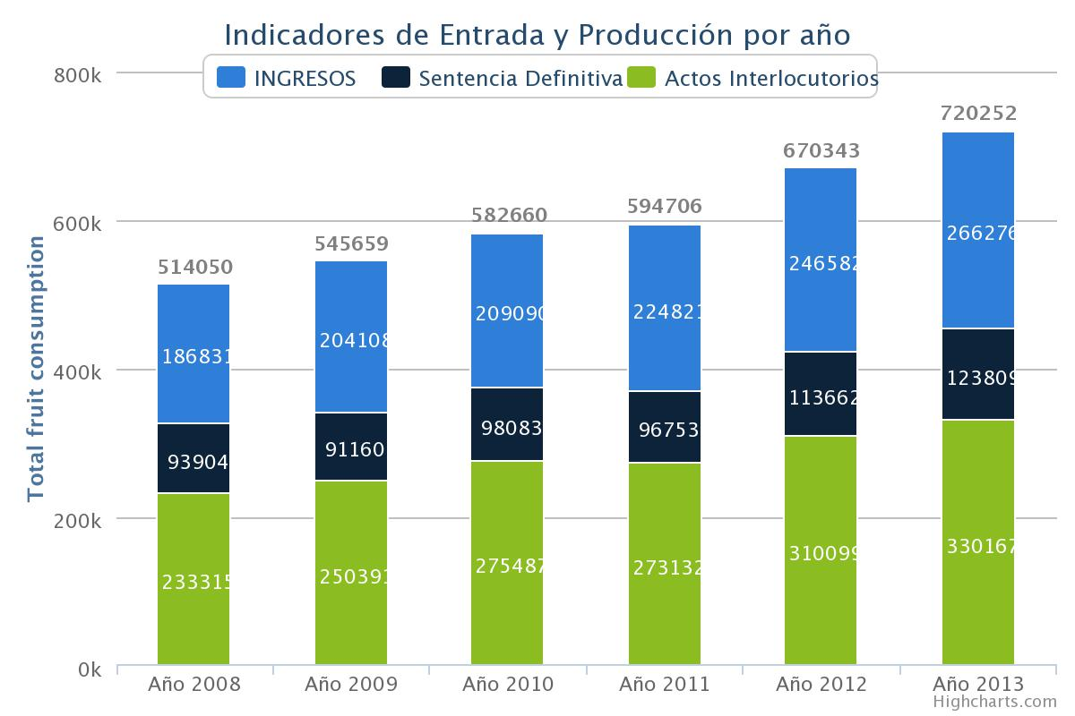

CONCLUSIONES Y RECOMENDACIONES

Existen áreas que deben ser mejoradas en cuanto a niveles de incidencia sobre la gestión de causas, en líneas generales las mayores dificultades se presentan en
En cuanto a los planes de calidad, destinados principalmente a la racionalización de tiempo, es necesario desplegar acciones puntuales de mejoramiento de procesos operativos en:
En cuanto a los sistemas de control de personal, estos están establecidos, cuentan con un área especifica destinada a la implementación de los procesos, se realiza el control de las entradas, salidas, permisos, vacaciones y ausencias, en los último tiempos en capital y áreas jurisdiccionales se ha implementado adicionalmente un cuaderno de registro para cada Secretaria de los Juzgados, la medida no ha sido tomada como positiva por los Jueces quienes consideran que estas actividades no condicen con los fines y objetivos de sus despachos.
Es en este punto donde se evidencia la necesidad de evaluar el desempeño como mecanismo para identificar las deficiencias en cuanto a la administración de los Recursos Humanos y corregirlas.
En cuanto a faltas de Magistrados, estas son remitidas a la Oficina de Ética para su respectivo dictamen y el Jurado de Enjuiciamiento, si así corresponde, la investigación no incluyó obtener información sobre las causas ingresadas a esta instancia, los hechos que son considerados punibles, son remitidos al Ministerio Público. El sistema de control interno y auditorias es una las fortalezas de la institución.

